**第19课《资本主义国家的新变化》教学设计**

**一、教材分析**

本课属于教育部统编教材《中外历史纲要》下第八单元，本单元意在阐述20世纪下半期的历史发展主流与大趋势，共有四课内容，分别是冷战与国际格局的演变、资本主义国家的新变化、社会主义国家的发展与变化、世界殖民体系的瓦解与新兴国家的发展。四课内容整体按照时间顺序排列，本课是本单元的第二课，与第三课社会主义国家的发展与变化呈并列关系，共同起到了时间上承上启下的作用。

本课通过国家的宏观调控、科学技术的新发展、社会结构的新变化、“福利国家”和社会运动四个子目，讲述了资本主义国家新变化的概况，展示了资本主义国家在其发展过程中的成就与问题。资本主义国家顺应社会发展的需要，出现了一些生产力和生产关系层面的新变化，经济在高科技推动下迅速发展，社会矛盾有所缓和，说明资本主义国家形成了一定的自我调节机制，但资本主义制度的基本矛盾依然存在。

**二、学情分析**

本课的授课对象是高一学生，对新鲜事物的接受能力较强。经过一学期多的高中历史学习，已初步具备历史学习的基本方法，能用发展的眼光来分析、比较、归纳、概括历史知识。但由于选科**刚分班的第二周，还在与学生磨合中。**教材四个子目仅“科学技术新发展”初中有所了解，其他三个子目对学生来说完全陌生，且涉及到许多重要的历史概念，如国家垄断资本主、福利国家、第三产业、新经济等，学生学习效果将大打折扣。因此，在教学过程中，教师要提供相关史料，引导学生有效阅读教材，通过多种教学手段，创设情境、精心讲解、循循善诱，使学生更好地理解这些历史概念，厘清各变化的具体内涵，并着重培养学生的理性分析能力，认识各变化之间的关系和其实质，全面认识战后资本主义新变化的本质。

**三、教学目标**

（一）课标要求：了解第二次世界大战后资本主义国家的新变化，认识其发展中的成就与问题。

（二）学习目标：

1.通过不同史料的呈现进一步明晰二战后资本主义国家新变化的具体表现。（素养目标：史料实证、历史解释）。

2.通过对史料的深度解读，从生产力和生产关系层面厘清二战后资本主义国家新变化间的关联，并从中认识其“变”与“不变”的实质，形成对资本主义新变化的整体认知。（素养目标：唯物史观、史料实证）

3.通过本课学习，探通过对资本主义弊端的分析，理解只有社会主义才能实现人的充分发展，感知世界历史发展的多样性，得出当今和平局势下，资本主义和社会主义两种不同的社会制度，可以相互学习借鉴，共谋发展的认识。（素养目标：家国情怀）。

**四、教学重难点**

教学重点：分析二战后资本主义国家新变化的背景；理解二战后资本主义国家新变化的内容。

教学难点：认识资本主义国家新变化的成就与存在的问题。

1. **教学方法**

教法：讲授法、提问法结合多媒体演示

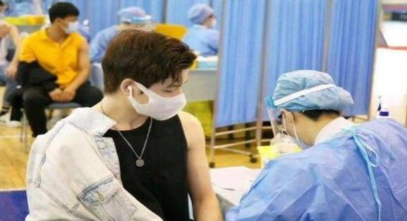学法：史料研习、合作探究

**六、教学过程**

**（一）热点导入**

师：展示打新冠疫苗的图片，问为何打疫苗？谁组织大家打疫苗？

生（预设）：疫情——风险——打疫苗；政府/政策的制定

师：资本主义国家也需要政府来组织打疫苗活动，其实体现了国家的宏观调控。今天我们就来学习19课

**（二）新课讲授**

**1、感知现象，明晰变化——新变化的表现**

师：战后资本主义国家面对时局为谋求自身发展都进行了哪些调整？

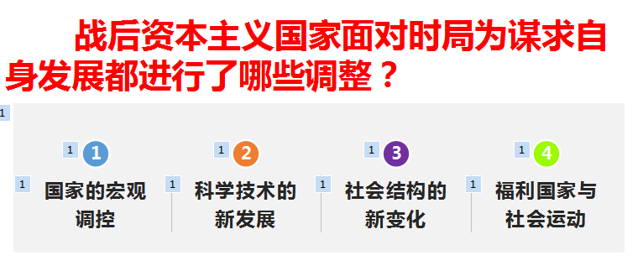

生（预设）：回答课本四个子目的内容（如上截图）

**2.国家的宏观调控**

师：二战后，资本主义国家的第一个新变化是经济运行机制上采取国家宏观调控，然后阐释国家宏观调控的概念。接着播放视频，引导学生结合课本114页内容，思考战后的资本主义国家为何急需调整？

生（预设）：根据视频，结合学案预习内容，得出战后欧美国家为何要进行调控。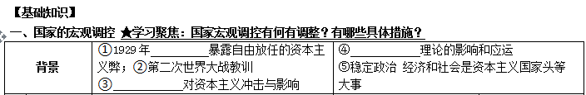

师：请大家根据图片并阅读教材，在经济危机下，资本主义国家选择了哪些不同的方式去解决危机？结果如何？

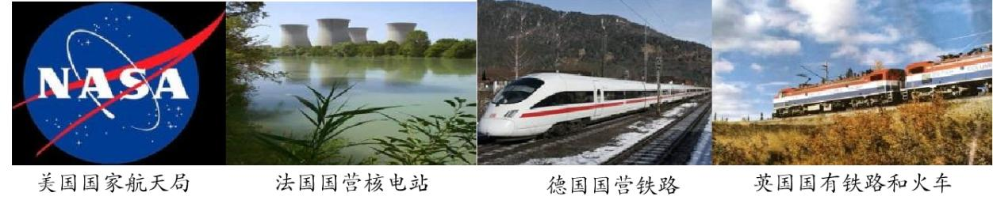

生（预设）：加大政府在公共事业领域的开支，增加就业机会，刺激消费需求；制定经济发展计划，促进经济协调发展；利用信贷、利率、税收等经济杠杆实施宏观调控；

师：这些行为的主体是政府，体现出二战后，国家的调整以市场经济为基础，以强化国家干预为核心。因此，各国进入国家垄断资本主义阶段。资本主义国家加强宏观调控后取得了怎样的效果？又带来了怎样的问题？

请大家看这张数据表，老师给大家一个参照，2019年，全球经济平均增速是2.3%。从左边的数据可以看出战后到70年代，经济得到恢复，国民生产总值年增长率得到提高，国家宏观调控取得一定成效。

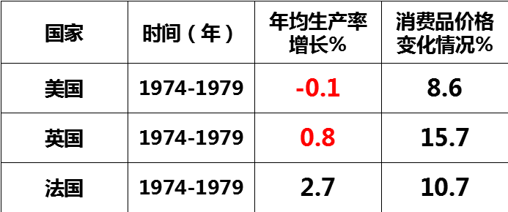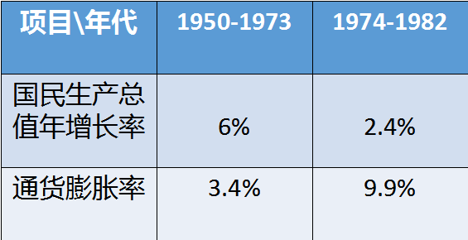

师：但快乐的时光总是短暂的，从右边的数据可以看到，70年代世界各国的经济增长率下降，通货膨胀率上升，物价下跌，出现新的经济危机——滞胀现象。这时该怎么做？

生（预设）：适当减少国家对经济的干预

【过渡】现代世界经济已经联成整体，仅依靠国内调节不能稳定运行。二战后，为了恢复国际货币体系，为了克服贸易保护主义，也为预防新的风险，必须从国际层面进行协调。

国际：加强国际协调——建立资本主义世界经济体系

师：阅读教材114页第三段，列举二战后初期成立了哪些国际经济组织？通过这些组织，资本主义国家从哪些领域协调世界经济秩序？

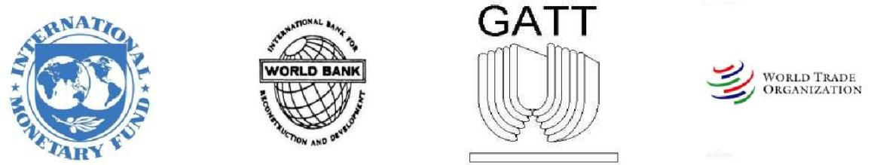

生：国际货币基金组织、世界银行、关贸总协定、世界贸易组织。以美国为中心。

师：国际货币基金组织和世界银行，当时成立的时候就是有一个运作机制：黄金与美元挂钩，各国货币与美元挂钩。由此形成以美元为支柱的资本主义世界货币体系。大家再来看关贸总协定，自1995年变为什么了？战后国际经济组织对世界经济的发展有什么影响

生：世界贸易组织

师：这个更是以美国为中心的资本主义世界贸易体系。两大支柱成立，战后资本主义世界的经济体系由此形成。这样更加有利于经济全球化，加强国际协调，维护经济秩序。

师：总体而言，第二次世界大战后，资本主义国家不断在市场主导和放府调节之间寻找平衡，既强调市场机制，又主张国家适度调控与国际协调，保持经济社会发展。

**3.科学技术的新发展**

师：这一时期的第二个新变化体现在科学技术的发展，人类进入了信息时代。大家根据教材与视频，思考为何二战后第三次科技革命开始兴起？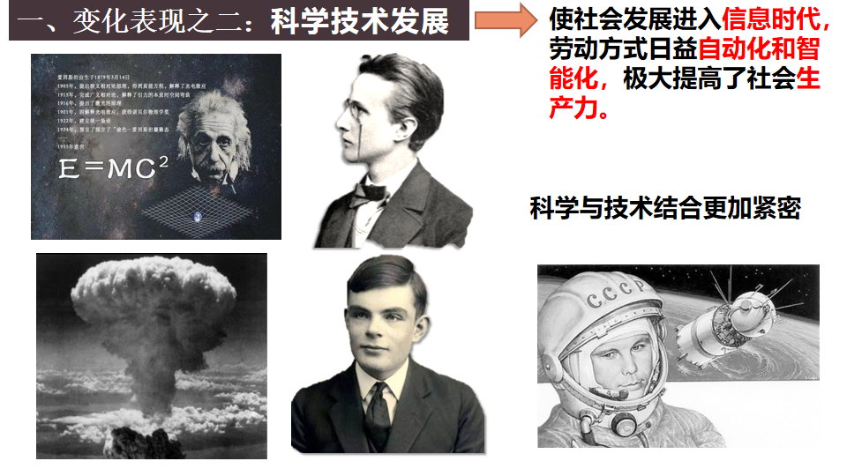

生：①20世纪科学理论取得重大突破②两次世界大战一定程度的促进

师：根据如下图片，概括20世纪科技发展的主要表现有哪些？进一步思考：第三次科技革命对人类社会产生了怎样的影响？

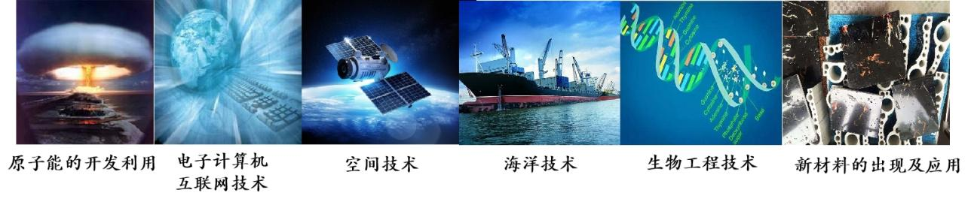

生：科学理论的重大突破有相对论的提出和量子力学的发展；系统论、信息论、控制论。科学技术的发展有原子能的开发利用，电子计算机的发明和互联网的建立，空间技术和海洋技术的迅速发展，各种新材料的出现，生物工程技术的突破等。

师：科学理论的发展促进了科学技术的进步，使得科学与技术的结合更加紧密，这使社会发展进入信息时代，劳动方式日益自动化和智能化，极大地提高了社会生产力。

【过渡】而科技进步和生产力发展，第三产业的迅速发展，经济结构发生变动，人们的职业选择，社会阶层也发生改变，社会结构新变化。

**4.社会结构的新变化**

阅读二战后美国、联邦德国、日本就业人口分布的变化，分析社会结构发生了怎样的变化？

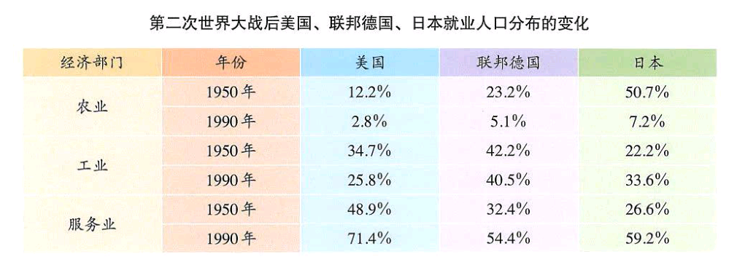

生：农业和工业的就业人口所占比重逐渐下降，从事服务业的人口所占比重增加；阶级结构发生变化——中间阶层增加。

师：他们一般不拥有生产资料，但有较高的收入，有可观的生活资产。中间阶层的壮大会使得社会更加稳定，社会结构的变化实质是资本主义生产力发展在生产关系上的反映。

【过渡】你以为这样就够了吗？不是的，为了让国家变得更好，资本主义国家为所有公民铺了一张安全网。

1. **“国家福利”**

师：英国首相撒切尔夫人说：“ （我们的）社会有一个梯子和一张安全网，梯子用来供人们自己努力改善生活，安全网则用来防止人们跌入深渊。”请问同学们，“安全网”是指什么？

生：福利国家。

师：二战结束之际的英国大选，艾德礼出人意料地战胜了有赫赫功勋的丘吉尔，他是以“构建福利国家”的竞选辞赢得了选民的支持，并将其付诸于实践。

“福利国家”，是指国家通过构建社会保障体系，保证个人和家庭的经济安全；通过加大社会服务开支，保证全体公民享受较好的公共福利。

【合作探究】

材料：现代欧洲各国的福利国家制度主要包括医疗、疾病、养老、事故、失业、住房、教育等方面。其失业保险规定：凡出于年老、残疾、疾病、分娩、工伤、失业等原因而全部或部分丧失或暂时丧失劳动能力者，国家将提供一定的社会津贴。 ——刘玉安《北欧福利国家剖析》 师：据材料一，思考“福利国家”有何特点？

生（预设）：覆盖面广、种类丰富、低收入群体受益更大、政府主导

师：如此体系周全的“福利国家”存在着怎样的局限？阅读学案材料二和三思考并回答问题。

材料二 在一些国家，如德国，失业工人享受的福利待遇甚至超过正常工作的低收入者，使得过多的公民宁愿领取社会福利金而不去工作。很多国家的社会福利支出是其财政总支出中的最大项目，一般在30%以上。如2010年2月份，希腊债务高达2940亿欧元，人均负债2.67万欧元左右，债务危机空前严重。

材料三（课本117学思之窗） 过去对穷人的援助计划已经失败,这些计划使穷人堕落,使纳税人受骗。家庭援助计划代表了近40年里我们在社会福利改革方面所做出的最广泛、最深远的努力。……家庭援助计划是以四个基本原则为基础的:鼓励工作和训练的强烈动机;公平地对有工作的贫困家庭提供援助;尊重个人的选择与家庭的责任;并且提高行政效率以博得纳税人的信任。

——《尼克松总统关于扩大福利改革建议的声明》(1970年6月10日),齐世荣总主编,黄安年主编《当代世界史资料选辑》第2分册

师：原因:一是福利制度是必要的,有其历史进步性;二是福利制度存在的问题,如加重国家财政负担,造成纳税人的税款增加,引起纳税人的不满,出现懒惰现象;三是家庭援助计划,希望使福利制度更为合理。

师：所以这是一种社会财富再分配，也是国家财政的一大负担，所以再70年代国家出现经济危机时减少福利，80年代改革社会保障制度，在提高社会效率和维护社会公平之间寻求新的平衡。

【过渡】这样的调整和完善极大地推动了资本主义国家的发展，但是我们感觉资本主义在向着好的方向发展时，在国内却不断地出现争权反战的运动，主要有反对种族隔离和歧视政策的美国黑人民权运动，争取妇女与男子平等的权利的妇女运动，以及反对越南战争的学生运动，

1. **与社会运动**

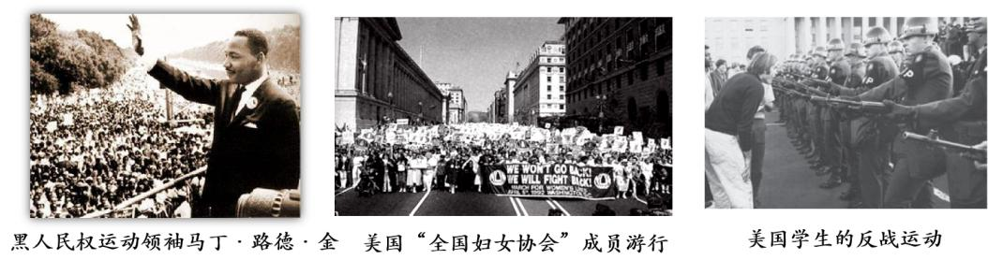

1. 美国黑人民权运动——迫使国会通过民权法案保障黑人平等权利；
2. 女权运动——获得与男子同等的选举权与被选举权；
3. 学生运动——要求自由发展，追求生命平等。

师：这些社会运动兴起的根本原因是什么呢？

生（预设）：因为资本主义生产资料所有制没有改变。

师：我们一起来总结一下：第二次世界大战以后，主要资本主义国家发生了这些变化：一是国家宏观调控，包括个别资本主义国家的干预和资本主义经济体系的建立；二是科学技术的新发展，人类进入信息时代；三是社会结构的新变化，从事服务业比重和中间阶层人数增加，四是福利国家和社会运动，社会运动包括黑人、妇女、学生等。战后资本主义国家的新变化带来了怎样的影响？

生：促进经济繁荣，推动人类进入信息时代，缩小贫富差距，缓和社会矛盾；增加财政负担，打击工作热情，引发经济衰退，出现“滞胀”现象；

师：据材料并结合小组讨论，思考资本主义国家新变化的实质是什么？

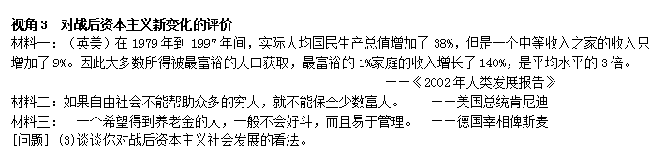

师：在学生回答基础上进行总结：资本主义国家变化的实质是在维护资产阶级的统治，维护资本主义制度。 因此我们说资本主义国家新变化的实质其实是资本主义制度的自我完善。

【课堂升华】中美抗疫来凸显中国社会主义制度的优越性

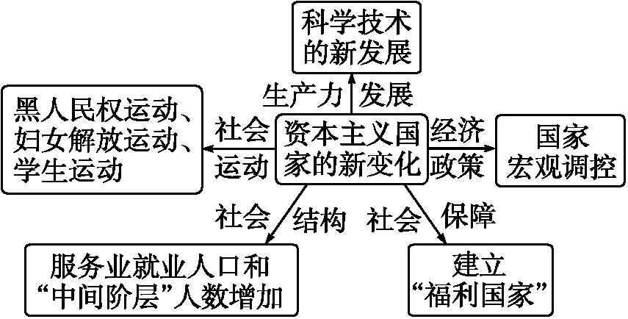

【总结】

**七、教学反思**

1.充分运用教材的学习聚集、思考点、历史探究等栏目分析战后资本主义新变化的表现，其中国家的宏观调控和福利国家为重点，其他淡化处理。在对战后资本主义国家出现的新变化的具体表现明晰后，又通过材料的呈现帮助学生理解变化的实质，即到底什么在变，什么又不变，从而全面客观地看待资本主义。

2.培养学生自主思考的能力，整体把握教材，建立课文标题和子目之间的联系，分析新变化之间的相互联系，培养学生历史思维；选用精当的史料，运用唯物史观进行解析，引导学生认识历史新变化的特点和本质。

3.延伸探讨二战后资本主义国家新变化对当今我国社会主义现代化建设的历史启示是本课升华部分。通过本课学习让学生明白，资本主义在其发展历程中，成就与问题并存，但作为一种生产关系还能容纳并推动生产力的发展，社会主义取代资本主义是一个长期过程，于是在当今和平局势下，资本主义和社会主义两种不同的社会制度和意识形态可以相互学习借鉴，共谋发展

4.由于本课知识容量大，在40分钟内完成教学，稍显局促。有些内容讲授得有些匆忙，留给学生思考回答的时间不够。在某些环节的处理上需要再做调整或许教学效果会更好。新课标新教材需要不断尝试，多实践多反思多学习。